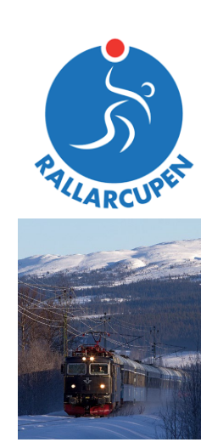
Rallarcupen i Kiruna

31a Oktober- 2a November

Resa
- Vi kommer att åka tåg till Kiruna. Tåget avgår kl 06:38, samling 06:25
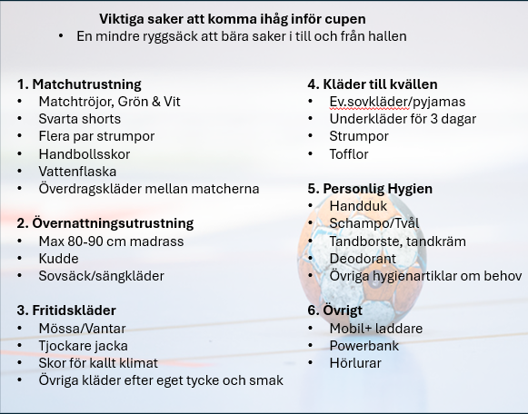
- Tåget hem går 16:12 och vi beräknas vara tillbaka i Boden 19:23

Mat, logi, och transporter:
På plats i Kiruna ingår i gästkortet förutom logi i skolsal även middag fredag, frukost, lunch, och middag på lördag, samt frukost och lunch på söndag. Vi ledare kommer också att inhandla kvällsfika för pengar i lagkassan. Arrangören står för transporter till och från järnvägsstationen, men packa lätt då grabbarna behöver orka bära sina medhavda saker själva inklusive övernattningsutrustning
Utöver gästkortet kommer killarna att behöva ta med:
- Frukost och lunch för fredagen
- Pengar till middag på söndagen innan vi åker hem
- Pengar till eventuellt godis/snacks på lördagskvällen

Gästkort och egenavgift
Lagkassan kommer att finansiera delar av gästkortet samt tågresan och kvällsfika för killarna. Utöver det kommer vi att behöva ta en egenavgift på 700 kr/barn. Detta swishas till Daniel Hellberg,070-3154146, så snart som möjligt men senast 27/10.

Påminner om medicin/allergi
Viktigt att ni informera oss ledare om någon av grabbarna behöver någon särskild medicinering, eller har någon allergi eller om det är något annat vi ledare behöver känna till vid övernattning 2 nätter. Vid fråga om medicinering liknande vill vi att ni kontaktar oss ledare och att vi hanterar mediciner under tiden för resan för alla barns säkerhet

Angående godis, läsk, chips & sötsaker
För att inte all energi ska vara tömd när vi ska spela första matchen på kvällen vill vi ledare att vi gemensamt begränsar medhavd mängd av dessa saker.
Vi kommer se till att grabbarna får gå på affär och handla på lördag och inför resan hem men ser att fokus på fredag ska vara på mat och frukt.

